SOFTWARE REQUIREMENTS SPECIFICATION
untuk
Sistem Optimasi Produksi dan Manajemen Pesanan
pada UMKM Warung Makan Fina Berry
Version 2.0 — Final



Prepared by:
Aisma Haidy Putri Berry Ani Nur Rizeki | 20241320001
Lulu Aeni Salsabila | 20241320008
M. Fauzi Akbar Rafsanjani | 20241320022
M. Abdul Azis | 20241320033
M. Fajar | 20241320042
Sobur | 20241320046

PROGRAM STUDI SISTEM INFORMASI
FAKULTAS ILMU KOMPUTER DAN SISTEM INFORMASI
UNIVERSITAS KEBANGSAAN REPUBLIK INDONESIA
2026

REVISION HISTORY
Versi | Tanggal | Deskripsi Perubahan | Diubah Oleh
1.0 | April 2026 | Dokumen SRS awal — draft pertama mencakup seluruh kebutuhan fungsional dan non-fungsional. | Kelompok 6
2.0 | Mei 2026 | Versi final — perbaikan bug pada Bab 4.6 (Fitur Pengurangan Stok Otomatis), penambahan Revision History, pelengkapan Lampiran D (UI/UX) dan Lampiran E (Diagram UML), serta penyelesaian item TBD. | Kelompok 6

DAFTAR ISI
Halaman Judul
Revision History
Daftar Isi
BAB 1 — PENDAHULUAN
1.1 Tujuan
1.2 Konvensi Dokumen
1.3 Target Pembaca dan Saran Membaca
1.4 Ruang Lingkup Produk
1.5 Referensi
BAB 2 — DESKRIPSI UMUM
2.1 Perspektif Produk
2.2 Fungsi Produk
2.3 Kelas Pengguna dan Karakteristik
2.4 Lingkungan Operasi
2.5 Batasan Desain dan Implementasi
2.6 Dokumentasi Pengguna
2.7 Asumsi dan Ketergantungan
BAB 3 — KEBUTUHAN ANTARMUKA EKSTERNAL
3.1 Antarmuka Pengguna (User Interface)
3.2 Antarmuka Perangkat Keras
3.3 Antarmuka Perangkat Lunak
3.4 Antarmuka Komunikasi
3.5 Antarmuka Mobile (Flutter)
BAB 4 — FITUR SISTEM
4.1 Fitur Login
4.2 Fitur Menu Digital (QR Code)
4.3 Fitur Pemesanan
4.4 Fitur Manajemen Bahan Baku
4.5 Fitur Manajemen Menu
4.6 Fitur Pengurangan Stok Otomatis
4.7 Fitur Laporan
BAB 5 — KEBUTUHAN NON-FUNGSIONAL
5.1 Persyaratan Kinerja
5.2 Persyaratan Keamanan
5.3 Persyaratan Keselamatan
5.4 Atribut Kualitas Perangkat Lunak
5.5 Aturan Bisnis
BAB 6 — KEBUTUHAN LAINNYA
6.1 Persyaratan Basis Data
6.2 Persyaratan Lokalisasi
6.3 Persyaratan Operasional
6.4 Persyaratan Backup dan Pemeliharaan
LAMPIRAN A — Glosarium
LAMPIRAN B — Deskripsi Use Case
LAMPIRAN C — Daftar TBD
LAMPIRAN D — Desain Antarmuka (UI/UX)
LAMPIRAN E — Diagram UML

BAB 1 — PENDAHULUAN

1.1 Tujuan
Dokumen ini dikembangkan untuk mendefinisikan persyaratan perangkat lunak bagi Sistem Optimasi Produksi dan Manajemen Pesanan pada UMKM Warung Makan Fina Berry. Sistem ini bertujuan untuk meningkatkan efisiensi operasional melalui digitalisasi menu, pemesanan pelanggan, dan manajemen bahan baku terintegrasi.
Dokumen SRS ini berfungsi sebagai referensi bagi tim pengembang dalam merancang, membangun, dan mengimplementasikan sistem, serta bagi pihak terkait dalam memahami fungsi dan keterbatasan sistem yang sedang dikembangkan.

1.2 Konvensi Dokumen
Dokumen ini menggunakan konvensi sebagai berikut:
- Penomoran kebutuhan fungsional menggunakan format REQ-XX.
- Penomoran kebutuhan non-fungsional menggunakan format REQ-NFR-XXX.
- Penulisan judul menggunakan format penomoran bertingkat.
- Bahasa yang digunakan adalah Bahasa Indonesia formal.
- Prioritas kebutuhan dibagi menjadi: Tinggi, Sedang, dan Rendah.

1.3 Target Pembaca dan Saran Membaca
Dokumen ini ditujukan kepada:
- Tim Pengembang (Developer) — membaca seluruh dokumen, terutama Bab 3, 4, dan 5.
- Dosen Penguji — membaca Bab 1, 2, dan 4 untuk menilai kelayakan dan kelengkapan analisis.
- Pengguna Sistem (Admin UMKM) — membaca Bab 2 dan 4 untuk memahami fungsi sistem.

1.4 Ruang Lingkup Produk
Sistem yang dikembangkan adalah sistem informasi berbasis web dan mobile yang dirancang untuk mendukung operasional UMKM Warung Makan Fina Berry. Sistem ini menyediakan fitur utama berupa menu digital berbasis QR Code, pemesanan oleh pelanggan, serta manajemen bahan baku dan pesanan oleh admin.
Sistem ini diharapkan menggantikan proses manual yang sebelumnya menggunakan buku menu dan catatan kertas, sehingga meningkatkan efisiensi, akurasi data, dan kemudahan operasional.

1.5 Referensi
- IEEE Std 830-1998 — Software Requirements Specification
- Panduan Tugas Besar Mata Kuliah Rekayasa Sistem Informasi
- Hasil observasi dan wawancara dengan pihak UMKM Warung Makan Fina Berry

BAB 2 — DESKRIPSI UMUM

2.1 Perspektif Produk
Sistem Optimasi Produksi dan Manajemen Pesanan Berbasis QR Code untuk UMKM Warung Makan Fina Berry adalah sistem baru yang dikembangkan untuk menggantikan proses operasional manual. Sistem mengintegrasikan menu digital, pemesanan pelanggan, dan manajemen bahan baku ke dalam satu platform berbasis web dan mobile menggunakan arsitektur client-server dengan komunikasi melalui REST API.

2.2 Fungsi Produk
Fungsi utama sistem ini meliputi:
- Menyediakan menu digital berbasis QR Code yang dapat diakses pelanggan
- Memungkinkan pelanggan melakukan pemesanan secara langsung melalui sistem
- Mengelola data pesanan secara terstruktur dalam database
- Mengelola data bahan baku dan stok
- Mengurangi stok bahan baku secara otomatis berdasarkan pesanan masuk
- Menyediakan laporan operasional terkait pesanan dan penggunaan bahan baku

2.3 Kelas Pengguna dan Karakteristik

Kelas Pengguna | Deskripsi | Hak Akses
Pemilik UMKM / Admin | Pengelola utama yang bertanggung jawab terhadap seluruh operasional sistem. Memiliki pemahaman dasar teknologi. | Full access: mengelola menu, bahan baku, pesanan, dan laporan.
Karyawan / Kasir | Bertugas mencatat dan mengelola pesanan pelanggan serta membantu operasional harian. | Mengelola pesanan dan melihat menu.
Pelanggan | Pengunjung warung yang menggunakan sistem untuk melihat menu dan melakukan pemesanan via QR Code. | Melihat menu dan melakukan pemesanan tanpa login.

2.4 Lingkungan Operasi

Komponen | Keterangan
Platform | Web & Mobile
Frontend Web | HTML/CSS/JavaScript (Laravel Blade atau React)
Frontend Mobile | Flutter
Backend | Laravel (PHP Framework)
Database | MySQL
Jaringan | Internet (HTTP/HTTPS)

2.5 Batasan Desain dan Implementasi
- Sistem tidak mencakup fitur pembayaran online
- Sistem tidak terintegrasi dengan platform pihak ketiga (aplikasi delivery, dll.)
- Sistem hanya digunakan untuk satu UMKM (tidak multi-cabang)
- Backend dikembangkan menggunakan Laravel sesuai ketentuan tugas
- Sistem menggunakan REST API sebagai penghubung antara frontend dan backend

2.6 Dokumentasi Pengguna
- Panduan penggunaan sistem (User Manual)
- Dokumentasi API sederhana
- Panduan instalasi sistem untuk developer

2.7 Asumsi dan Ketergantungan
Asumsi:
- Pengguna memiliki perangkat smartphone dengan kamera untuk memindai QR Code
- Tersedia koneksi internet saat menggunakan sistem
- Admin memiliki kemampuan dasar dalam mengoperasikan aplikasi
Ketergantungan:
- Ketersediaan server untuk backend Laravel
- Database MySQL yang aktif dan terhubung
- Koneksi jaringan internet stabil
- Framework Laravel sebagai backend utama

BAB 3 — KEBUTUHAN ANTARMUKA EKSTERNAL

3.1 Antarmuka Pengguna (User Interface)
Sistem harus menyediakan antarmuka pengguna berbasis web dan mobile yang memenuhi kriteria berikut:
- Dashboard utama menampilkan ringkasan: jumlah pesanan aktif, menu tersedia, dan status operasional
- Navigasi menu utama terdiri dari: Menu, Pesanan, Bahan Baku, dan Laporan
- Menu digital dapat diakses pelanggan melalui QR Code tanpa login
- Form input dilengkapi validasi untuk meminimalkan kesalahan data
- Tabel data dilengkapi fitur pencarian dan pengurutan
- Notifikasi ditampilkan saat terdapat pesanan baru
- Desain responsif yang dapat diakses melalui smartphone maupun desktop
- Tampilan antarmuka sederhana dan ramah pengguna (user-friendly)

3.2 Antarmuka Perangkat Keras
- Smartphone pelanggan untuk memindai QR Code dan mengakses menu digital
- Laptop atau komputer admin untuk mengelola sistem melalui browser
- Printer untuk mencetak laporan atau struk pesanan
- QR Code yang ditempatkan pada meja sebagai media akses menu

3.3 Antarmuka Perangkat Lunak
- Database MySQL sebagai penyimpanan data utama
- Backend menggunakan framework Laravel (PHP)
- REST API untuk komunikasi antara frontend dan backend
- Browser (Chrome, Firefox, Safari) sebagai media akses web
- Flutter SDK sebagai platform pengembangan aplikasi mobile

3.4 Antarmuka Komunikasi
- Protokol HTTP/HTTPS untuk komunikasi client-server
- Format data JSON untuk pertukaran data antar komponen
- REST API sebagai standar penghubung antar komponen sistem

3.5 Antarmuka Mobile (Flutter)
Sistem menyediakan antarmuka mobile berbasis Flutter dengan fitur utama:
- Tampilan daftar menu dalam bentuk kartu (card view)
- Filter kategori menu: Semua, Makanan, Minuman, Snack
- Informasi detail menu: nama, harga, deskripsi, dan gambar
- Keranjang belanja untuk pemesanan
- Halaman konfirmasi pesanan dan ringkasan transaksi

BAB 4 — FITUR SISTEM

4.1 Fitur Login
a. Deskripsi dan Prioritas
Fitur ini memungkinkan pengguna admin dan karyawan untuk masuk ke dalam sistem menggunakan username dan password.
Prioritas: Tinggi
b. Alur Stimulus / Respons
- Stimulus: Pengguna membuka halaman login
- Stimulus: Pengguna memasukkan username dan password
- Stimulus: Pengguna menekan tombol Login
- Respons: Sistem memvalidasi kredensial pengguna
- Respons: Jika valid, sistem mengarahkan ke dashboard sesuai peran
- Respons: Jika tidak valid, sistem menampilkan pesan kesalahan
c. Kebutuhan Fungsional
- REQ-01: Sistem menyediakan form login dengan field username dan password
- REQ-02: Sistem memvalidasi username dan password terhadap database
- REQ-03: Sistem mengarahkan pengguna ke halaman dashboard sesuai peran (admin/karyawan)
- REQ-04: Sistem menampilkan pesan error jika login gagal
- REQ-05: Sistem menyediakan fitur logout untuk mengakhiri sesi

4.2 Fitur Menu Digital (QR Code)
a. Deskripsi dan Prioritas
Fitur ini menyediakan menu digital yang dapat diakses pelanggan melalui pemindaian QR Code tanpa perlu login.
Prioritas: Tinggi
b. Alur Stimulus / Respons
- Stimulus: Pelanggan memindai QR Code di meja
- Stimulus: Sistem membuka halaman menu digital
- Respons: Sistem menampilkan daftar menu lengkap dengan gambar dan harga
- Respons: Pelanggan dapat melihat detail setiap menu
c. Kebutuhan Fungsional
- REQ-06: Sistem menghasilkan QR Code unik yang mengarah ke halaman menu
- REQ-07: Sistem menampilkan daftar menu tanpa autentikasi (akses publik)
- REQ-08: Sistem menampilkan kategori menu: Semua, Makanan, Minuman, Snack
- REQ-09: Sistem menampilkan detail menu: nama, harga, deskripsi, dan gambar

4.3 Fitur Pemesanan
a. Deskripsi dan Prioritas
Fitur ini memungkinkan pelanggan melakukan pemesanan makanan dan minuman melalui sistem secara langsung.
Prioritas: Tinggi
b. Alur Stimulus / Respons
- Stimulus: Pelanggan memilih menu dan jumlah pesanan
- Stimulus: Pelanggan mengkonfirmasi pesanan
- Respons: Sistem menghitung total harga secara otomatis
- Respons: Sistem menyimpan data pesanan ke database
- Respons: Sistem mengirimkan notifikasi pesanan baru ke admin/kasir
c. Kebutuhan Fungsional
- REQ-10: Sistem memungkinkan pelanggan memilih menu dan jumlah pesanan
- REQ-11: Sistem menghitung total harga secara otomatis berdasarkan pilihan
- REQ-12: Sistem menyimpan data pesanan beserta timestamp ke database
- REQ-13: Sistem menampilkan notifikasi pesanan baru kepada admin/kasir
- REQ-14: Sistem menampilkan status pesanan kepada pelanggan

4.4 Fitur Manajemen Bahan Baku
a. Deskripsi dan Prioritas
Fitur ini digunakan untuk mengelola data bahan baku dan memantau stok yang tersedia.
Prioritas: Tinggi
b. Alur Stimulus / Respons
- Stimulus: Admin membuka halaman manajemen bahan baku
- Stimulus: Admin melakukan penambahan, pengeditan, atau penghapusan data bahan baku
- Respons: Sistem menyimpan perubahan data ke database
- Respons: Sistem menampilkan stok bahan baku terkini
- Respons: Sistem menampilkan peringatan jika stok mendekati batas minimum
c. Kebutuhan Fungsional
- REQ-15: Sistem memungkinkan admin menambahkan data bahan baku baru
- REQ-16: Sistem memungkinkan admin mengedit data bahan baku yang ada
- REQ-17: Sistem memungkinkan admin menghapus data bahan baku
- REQ-18: Sistem menampilkan daftar stok bahan baku secara real-time
- REQ-19: Sistem memberikan peringatan saat stok bahan baku di bawah batas minimum

4.5 Fitur Manajemen Menu
a. Deskripsi dan Prioritas
Fitur ini digunakan untuk mengelola data menu makanan yang ditampilkan kepada pelanggan.
Prioritas: Tinggi
b. Alur Stimulus / Respons
- Stimulus: Admin membuka halaman manajemen menu
- Stimulus: Admin menambah, mengedit, atau menghapus data menu
- Respons: Sistem menyimpan perubahan data menu ke database
- Respons: Menu yang diperbarui langsung tampil di halaman menu digital pelanggan
c. Kebutuhan Fungsional
- REQ-20: Sistem memungkinkan admin menambahkan menu baru beserta gambar, harga, dan deskripsi
- REQ-21: Sistem memungkinkan admin mengedit data menu yang sudah ada
- REQ-22: Sistem memungkinkan admin menghapus menu
- REQ-23: Sistem menyimpan dan memperbarui data menu di database secara langsung

4.6 Fitur Pengurangan Stok Otomatis
a. Deskripsi dan Prioritas
Fitur ini secara otomatis mengurangi jumlah stok bahan baku ketika pesanan berhasil dikonfirmasi oleh sistem.
Prioritas: Tinggi
b. Alur Stimulus / Respons
- Stimulus: Pelanggan melakukan pemesanan dan pesanan dikonfirmasi
- Stimulus: Sistem memproses pesanan yang masuk
- Respons: Sistem menghitung kebutuhan bahan baku berdasarkan menu yang dipesan
- Respons: Sistem mengurangi stok bahan baku sesuai kebutuhan secara otomatis
- Respons: Sistem mencatat perubahan stok dalam log transaksi
c. Kebutuhan Fungsional
- REQ-24: Sistem secara otomatis mengurangi stok bahan baku saat pesanan dikonfirmasi
- REQ-25: Sistem menghitung kebutuhan bahan baku berdasarkan resep/komposisi setiap menu
- REQ-26: Sistem mencatat riwayat penggunaan bahan baku untuk keperluan laporan
- REQ-27: Sistem menampilkan peringatan jika stok bahan baku tidak mencukupi untuk memproses pesanan

4.7 Fitur Laporan
a. Deskripsi dan Prioritas
Fitur ini menampilkan laporan operasional secara sederhana kepada admin untuk mendukung pengambilan keputusan.
Prioritas: Sedang
b. Alur Stimulus / Respons
- Stimulus: Admin membuka halaman laporan
- Stimulus: Admin memilih periode atau jenis laporan
- Respons: Sistem mengambil data dari database
- Respons: Sistem menampilkan laporan pesanan dan penggunaan bahan baku
- Respons: Sistem menyediakan opsi ekspor atau cetak laporan
c. Kebutuhan Fungsional
- REQ-28: Sistem menampilkan laporan ringkasan pesanan harian/mingguan/bulanan
- REQ-29: Sistem menampilkan laporan penggunaan bahan baku per periode
- REQ-30: Sistem menyimpan data laporan dan memungkinkan admin melihat riwayat
- REQ-31: Sistem menyediakan fitur cetak atau ekspor laporan dalam format PDF

BAB 5 — KEBUTUHAN NON-FUNGSIONAL

5.1 Persyaratan Kinerja (Performance Requirements)

Kode | Persyaratan | Target
REQ-NFR-001 | Waktu respons halaman menu dan dashboard | ≤ 3 detik
REQ-NFR-002 | Waktu proses pemesanan | ≤ 2 detik
REQ-NFR-003 | Jumlah pengguna simultan yang didukung | Minimal 10 pengguna tanpa degradasi
REQ-NFR-004 | Waktu menampilkan laporan | ≤ 5 detik
REQ-NFR-005 | Uptime sistem selama jam operasional | ≥ 99%

5.2 Persyaratan Keamanan (Security Requirements)
- REQ-NFR-006: Sistem harus menggunakan autentikasi login dengan username dan password
- REQ-NFR-007: Password harus disimpan dalam bentuk terenkripsi (bcrypt)
- REQ-NFR-008: Sistem harus membatasi akses berdasarkan peran pengguna (role-based access)
- REQ-NFR-009: Sistem menggunakan protokol HTTPS untuk seluruh komunikasi data
- REQ-NFR-010: Sistem harus memvalidasi dan mensanitasi semua input pengguna

5.3 Persyaratan Keselamatan
- REQ-NFR-011: Sistem harus menyimpan data pesanan secara otomatis saat transaksi selesai
- REQ-NFR-012: Sistem harus memiliki mekanisme backup data berkala
- REQ-NFR-013: Sistem harus memvalidasi input untuk mencegah kesalahan dan manipulasi data

5.4 Atribut Kualitas Perangkat Lunak

Atribut | Deskripsi Target
Kegunaan (Usability) | Sistem mudah dipahami dan digunakan tanpa pelatihan khusus
Keandalan (Reliability) | Sistem berjalan stabil selama jam operasional warung
Keterpeliharaan (Maintainability) | Sistem mudah dikembangkan dan diperbarui oleh developer
Portabilitas (Portability) | Sistem dapat diakses di smartphone, tablet, dan desktop
Skalabilitas (Scalability) | Sistem dapat dikembangkan untuk mendukung lebih banyak pengguna di masa mendatang

5.5 Aturan Bisnis
- REQ-NFR-014: Hanya admin yang dapat mengelola menu dan bahan baku
- REQ-NFR-015: Pelanggan dapat melakukan pemesanan tanpa login
- REQ-NFR-016: Stok bahan baku berkurang otomatis saat ada pesanan yang dikonfirmasi
- REQ-NFR-017: Pesanan yang sudah diproses tidak dapat diubah atau dibatalkan
- REQ-NFR-018: Menu yang stok bahan bakunya habis tidak dapat dipesan

BAB 6 — KEBUTUHAN LAINNYA

6.1 Persyaratan Basis Data
- Sistem menggunakan basis data relasional MySQL
- Tabel utama: menu, bahan_baku, pesanan, detail_pesanan, pengguna, log_stok
- Setiap tabel memiliki atribut ID sebagai primary key (auto increment)
- Sistem menjaga integritas dan konsistensi data antar tabel menggunakan foreign key

Nama Tabel | Atribut Utama | Keterangan
pengguna | id, username, password, role, created_at | Data akun admin dan karyawan
menu | id, nama_menu, harga, deskripsi, gambar, kategori, status | Data menu makanan/minuman
bahan_baku | id, nama_bahan, stok, satuan, stok_minimum | Data inventori bahan baku
pesanan | id, tanggal, total_harga, status, meja | Header data transaksi pesanan
detail_pesanan | id, pesanan_id, menu_id, jumlah, harga_satuan | Detail item dalam pesanan
log_stok | id, bahan_baku_id, perubahan, keterangan, tanggal | Riwayat perubahan stok

6.2 Persyaratan Lokalisasi
- Bahasa antarmuka menggunakan Bahasa Indonesia
- Format tanggal menggunakan DD/MM/YYYY
- Format mata uang menggunakan Rupiah (Rp) dengan pemisah ribuan
- Zona waktu menggunakan WIB (UTC+7)

6.3 Persyaratan Operasional
- Sistem dapat diakses melalui smartphone dan desktop
- Sistem membutuhkan koneksi internet untuk digunakan
- Sistem dapat digunakan selama jam operasional warung (06.00 – 22.00 WIB)
- Sistem harus dapat berjalan pada browser modern (Chrome, Firefox, Safari)

6.4 Persyaratan Backup dan Pemeliharaan
- Sistem harus memiliki mekanisme backup database secara berkala (minimal harian)
- Data harus dapat dipulihkan dalam waktu maksimal 1 jam jika terjadi kegagalan sistem
- Sistem harus mudah diperbarui jika terdapat perubahan kebutuhan
- Pemeliharaan rutin dijadwalkan di luar jam operasional warung

LAMPIRAN A — GLOSARIUM

Istilah | Definisi
UMKM | Usaha Mikro, Kecil, dan Menengah — pelaku usaha dengan skala kecil seperti warung makan
Menu Digital | Tampilan daftar makanan/minuman dalam format digital yang diakses melalui QR Code
QR Code | Quick Response Code — kode gambar yang dipindai kamera untuk membuka halaman menu
Pesanan | Permintaan pembelian makanan/minuman dari pelanggan yang masuk ke sistem
Admin | Pengguna dengan hak akses penuh untuk mengelola seluruh sistem
Karyawan/Kasir | Pengguna dengan akses terbatas untuk mengelola dan memproses pesanan
Pelanggan | Pengunjung warung yang mengakses menu dan melakukan pemesanan
Bahan Baku | Komponen atau bahan yang digunakan untuk membuat menu makanan
Stok | Jumlah bahan baku yang tersedia di inventori
Dashboard | Halaman utama yang menampilkan ringkasan dan statistik data sistem
REST API | Antarmuka pemrograman berbasis HTTP untuk komunikasi antara frontend dan backend
Flutter | Framework pengembangan aplikasi mobile lintas platform dari Google
Laravel | Framework pengembangan web berbasis PHP yang digunakan sebagai backend sistem

LAMPIRAN B — DESKRIPSI USE CASE

B.1 Use Case: Login

Elemen | Keterangan
Use Case ID | UC-01
Nama | Login
Aktor | Admin, Karyawan/Kasir
Deskripsi | Pengguna masuk ke sistem menggunakan username dan password
Precondition | Pengguna memiliki akun yang terdaftar di sistem
Main Flow | 1. Pengguna membuka halaman login 2. Pengguna memasukkan username dan password 3. Sistem memvalidasi kredensial 4. Sistem mengarahkan ke dashboard sesuai peran
Alternative Flow | Jika kredensial salah, sistem menampilkan pesan error dan meminta input ulang
Postcondition | Pengguna berhasil masuk dan sesi aktif

B.2 Use Case: Pemesanan Pelanggan

Elemen | Keterangan
Use Case ID | UC-02
Nama | Pemesanan Menu
Aktor | Pelanggan
Deskripsi | Pelanggan memilih menu dan melakukan pemesanan melalui sistem
Precondition | Pelanggan telah memindai QR Code dan halaman menu terbuka
Main Flow | 1. Pelanggan melihat daftar menu 2. Pelanggan memilih menu dan jumlah 3. Sistem menghitung total harga 4. Pelanggan mengkonfirmasi pesanan 5. Sistem menyimpan pesanan dan mengurangi stok otomatis
Alternative Flow | Jika stok tidak mencukupi, sistem menampilkan notifikasi bahwa menu tidak tersedia
Postcondition | Pesanan tersimpan dan notifikasi dikirim ke admin/kasir

B.3 Use Case: Manajemen Bahan Baku

Elemen | Keterangan
Use Case ID | UC-03
Nama | Manajemen Bahan Baku
Aktor | Admin
Deskripsi | Admin menambah, mengedit, atau menghapus data bahan baku
Precondition | Admin sudah login ke sistem
Main Flow | 1. Admin membuka halaman Bahan Baku 2. Admin memilih aksi (Tambah/Edit/Hapus) 3. Admin mengisi atau mengubah data 4. Sistem menyimpan perubahan ke database 5. Sistem menampilkan data bahan baku yang diperbarui
Alternative Flow | Jika data tidak valid, sistem menampilkan pesan error validasi
Postcondition | Data bahan baku berhasil diperbarui di sistem

LAMPIRAN C — DAFTAR TBD (To Be Determined)

No | Item TBD | Status | Keterangan
TBD-001 | Desain tampilan antarmuka (UI) final sistem | SELESAI | Desain UI/UX telah dibuat dan dilampirkan pada Lampiran D
TBD-002 | Teknologi frontend yang digunakan | SELESAI | Frontend web menggunakan Laravel Blade, mobile menggunakan Flutter
TBD-003 | Detail fitur laporan yang ditampilkan | SELESAI | Laporan mencakup pesanan harian/mingguan dan penggunaan bahan baku
TBD-004 | Mekanisme backup data sistem | SELESAI | Backup database dilakukan harian secara otomatis oleh server
TBD-005 | Struktur detail database akhir | SELESAI | ERD final terlampir pada Lampiran E
TBD-006 | Desain akhir QR Code dan penempatannya | SELESAI | QR Code dicetak dan ditempatkan pada tiap meja pelanggan

LAMPIRAN D — DESAIN ANTARMUKA (UI/UX)

D.1 Versi Desktop (Web)

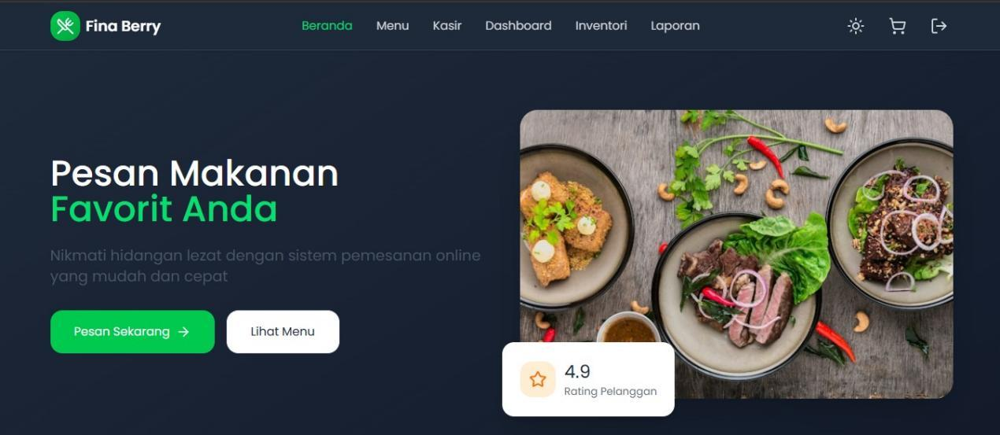
Gambar 1.1 Halaman Dashboard Pengguna
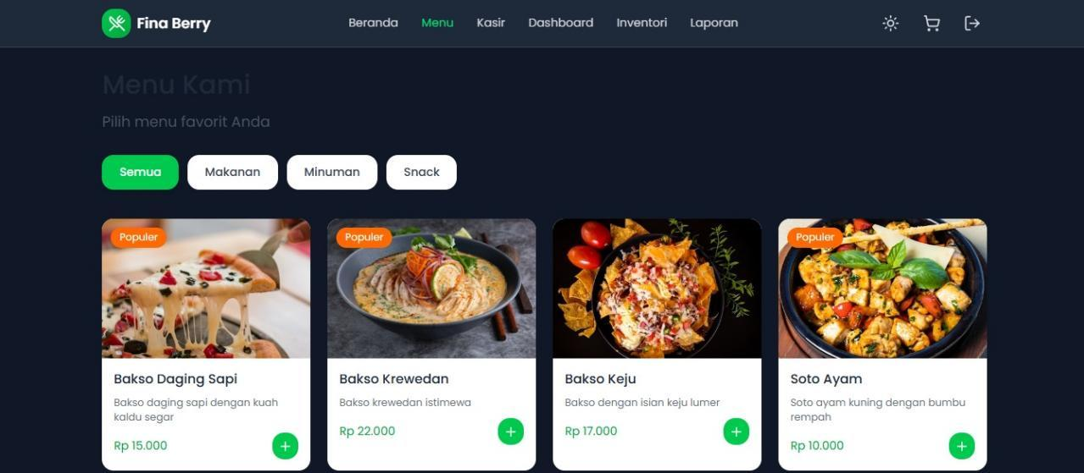
Gambar 1.2 Halaman Menu Digital
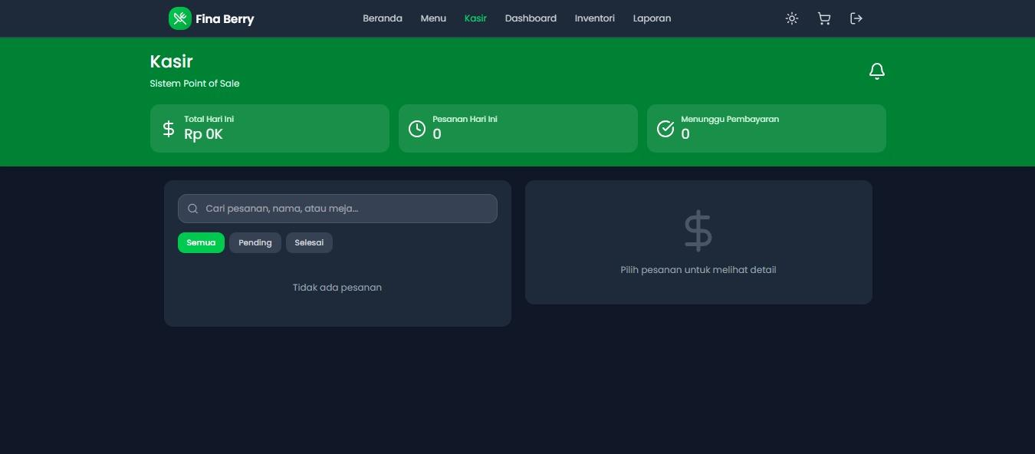
Gambar 1.3 Halaman Kasir
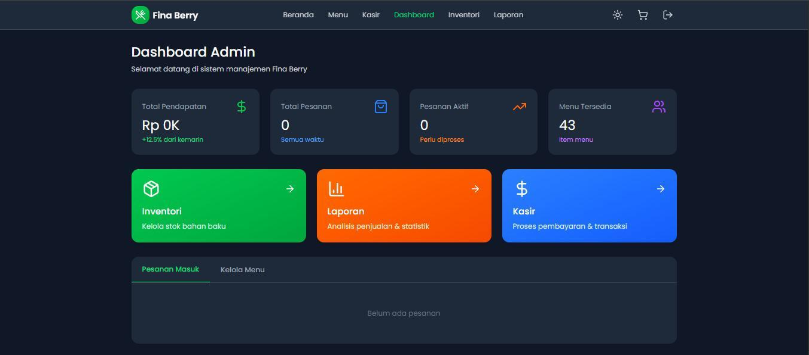
Gambar 1.4 Dashboard Admin
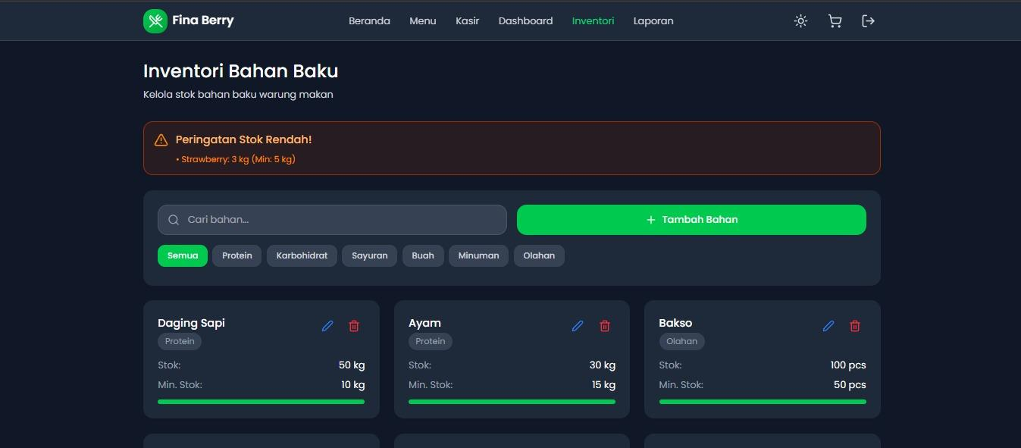
Gambar 1.5 Halaman Inventori Bahan Baku
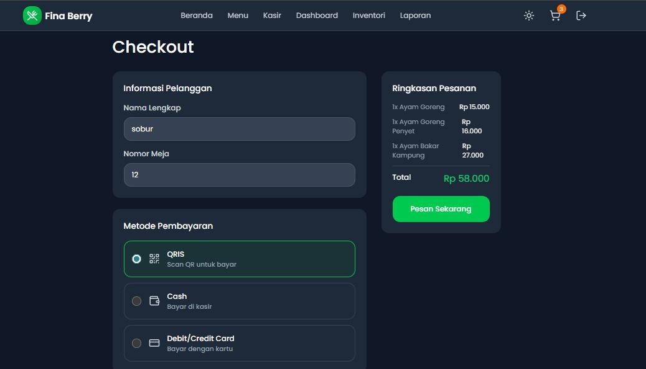
Gambar 1.6 Halaman Checkout
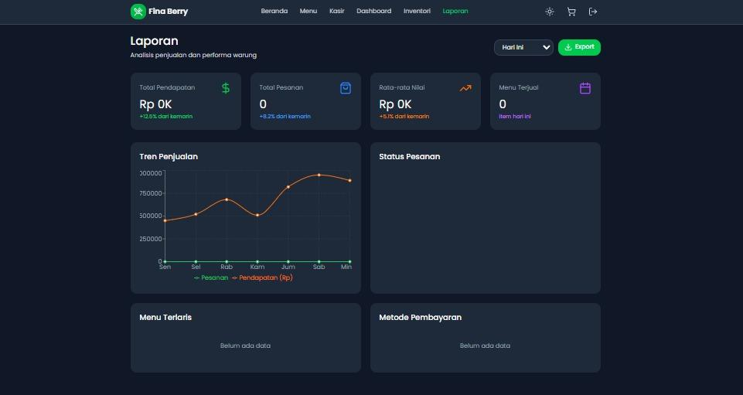
Gambar 1.7 Halaman Laporan

D.2 Versi Mobile (Flutter)
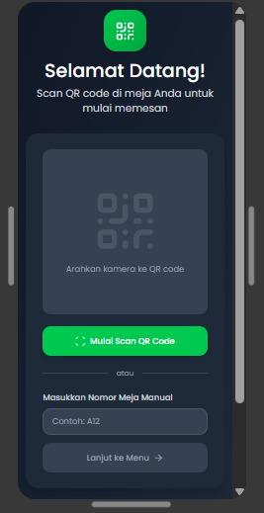
Gambar 2.1 Pemindaian Menu QR Code
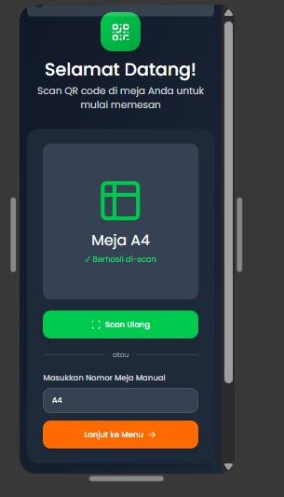
Gambar 2.2 Tampilan Setelah Scan QR
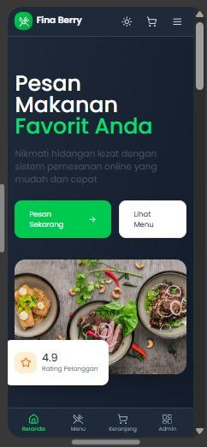
Gambar 2.3 Dashboard Pengguna Mobile
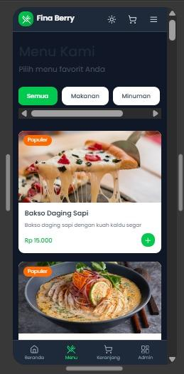
Gambar 2.4 Halaman Detail Menu
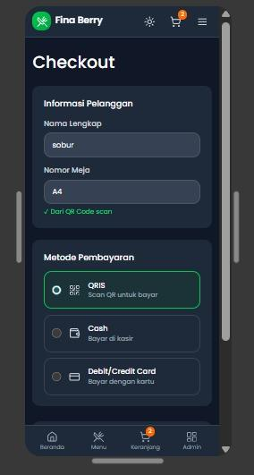
Gambar 2.5 Halaman Informasi Pelanggan
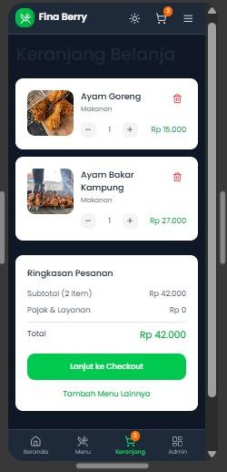
Gambar 2.6 Halaman Checkout Mobile
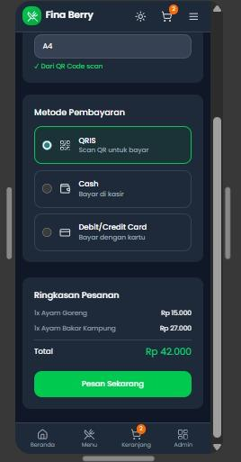
Gambar 2.7 Halaman Pembayaran
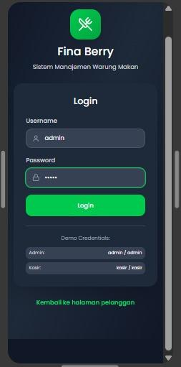
Gambar 2.8 Halaman Login Admin
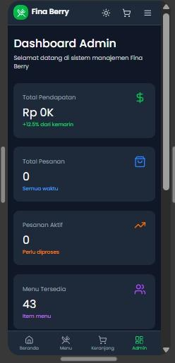
Gambar 2.9 Dashboard Admin Mobile

LAMPIRAN E — DIAGRAM UML

E.1 Business Process Diagram
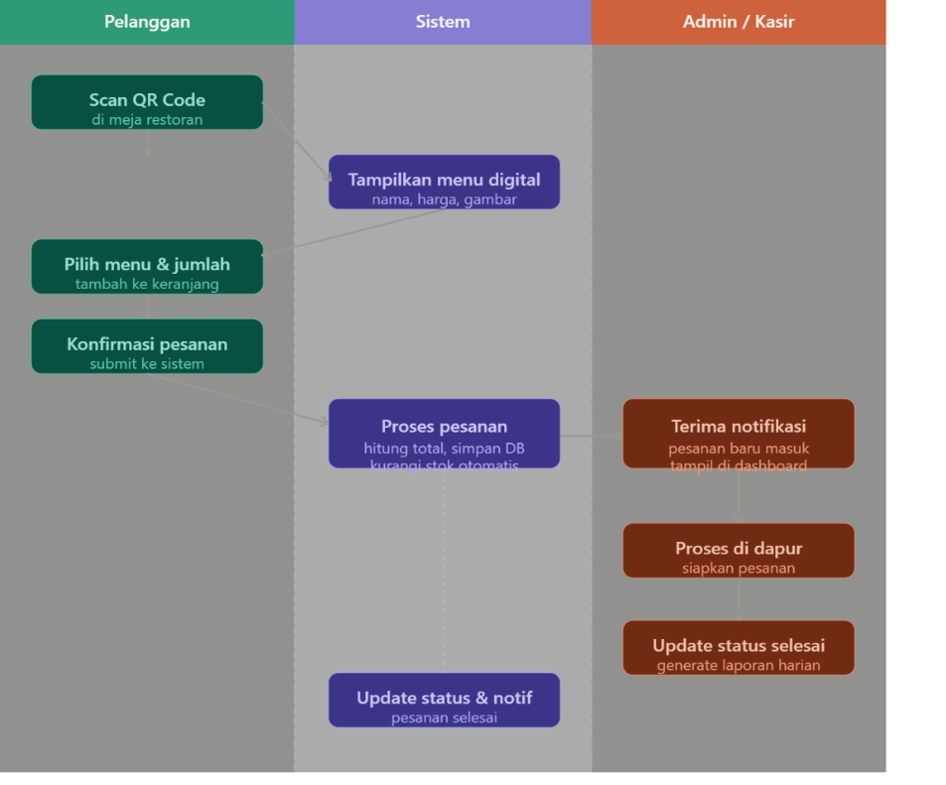
Gambar E.1 Business Process Diagram Sistem Warung Makan Fina Berry

E.2 Use Case Diagram
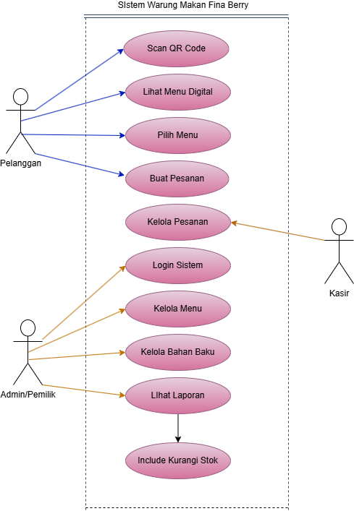
Gambar E.2 Use Case Diagram Sistem

E.3 Activity Diagram
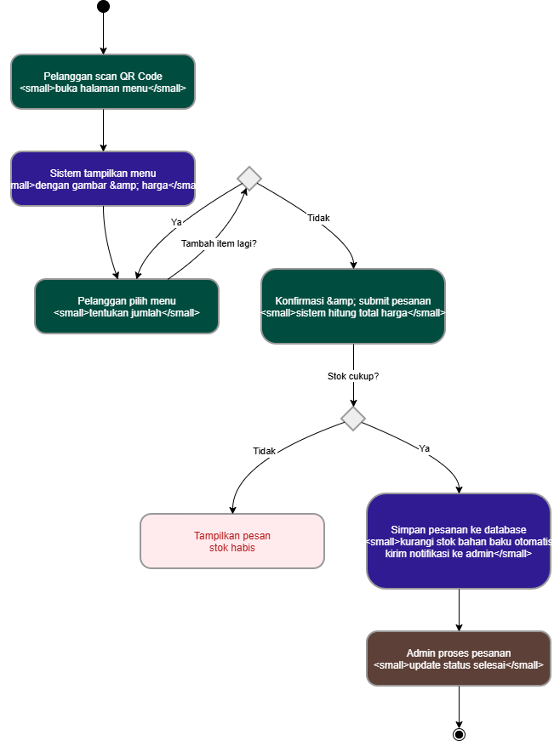
Gambar E.3 Activity Diagram Alur Pemesanan

E.4 Class Diagram
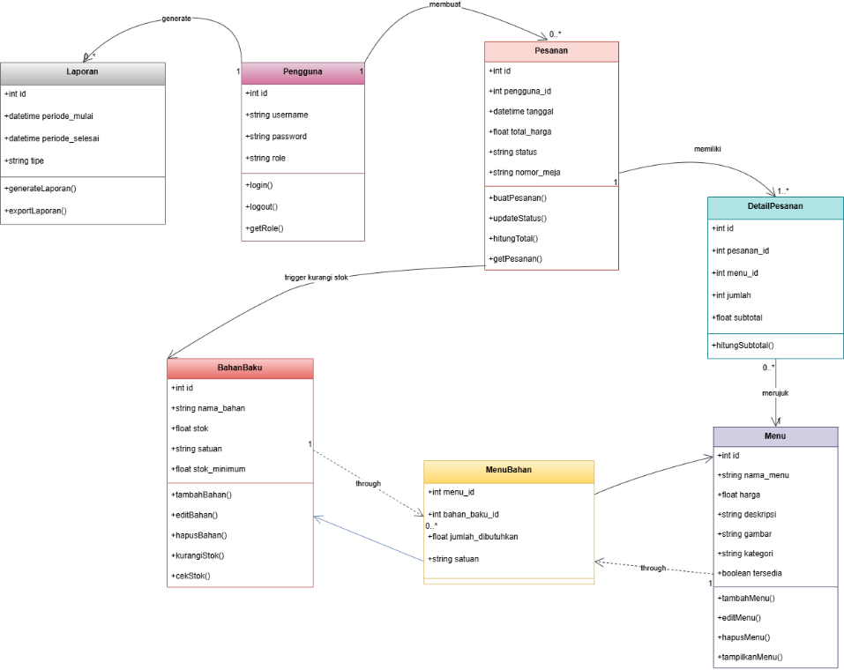
Gambar E.4 Class Diagram Sistem

E.5 Sequence Diagram
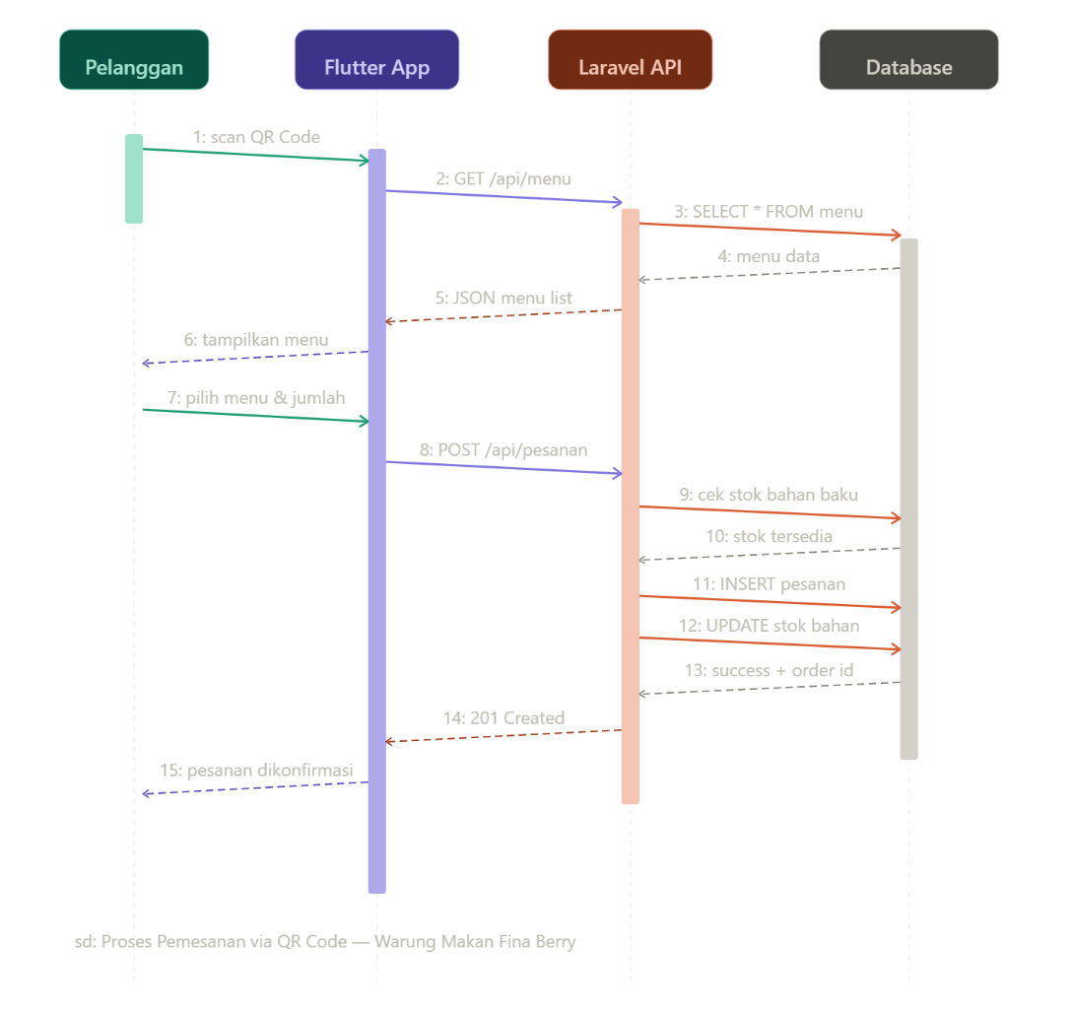
Gambar E.5 Sequence Diagram Proses Pemesanan

E.6 Component Diagram
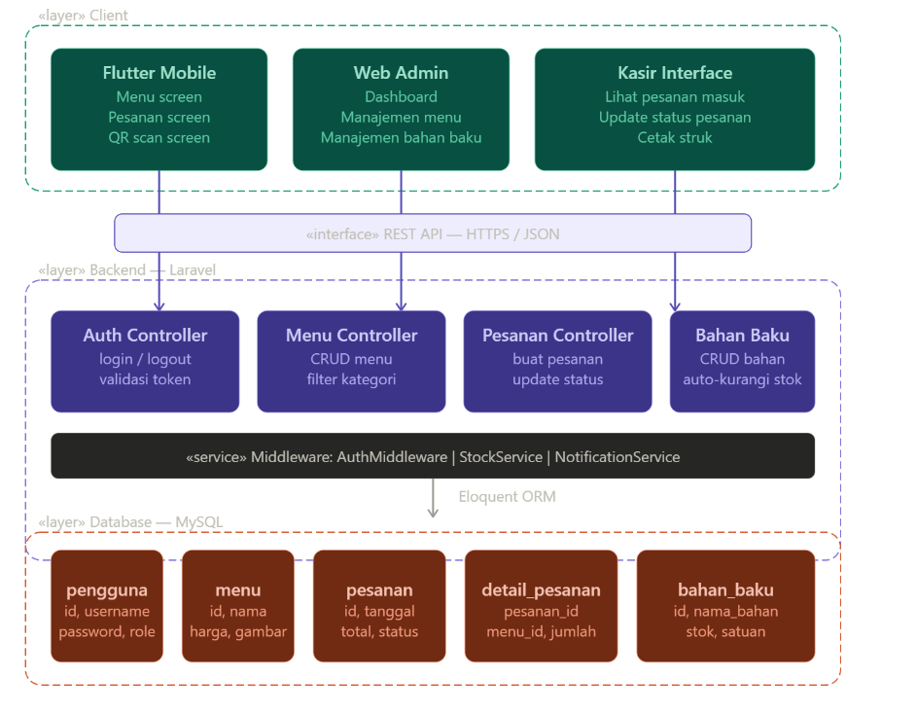
Gambar E.6 Component Diagram Arsitektur Sistem

E.7 Entity Relationship Diagram (ERD)
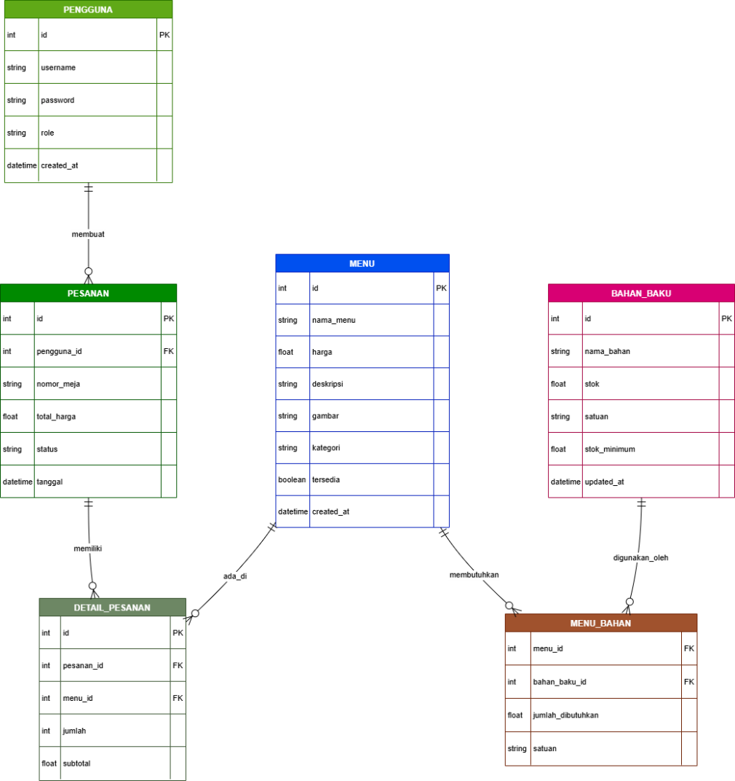
Gambar E.7 Entity Relationship Diagram

E.8 Deployment Diagram
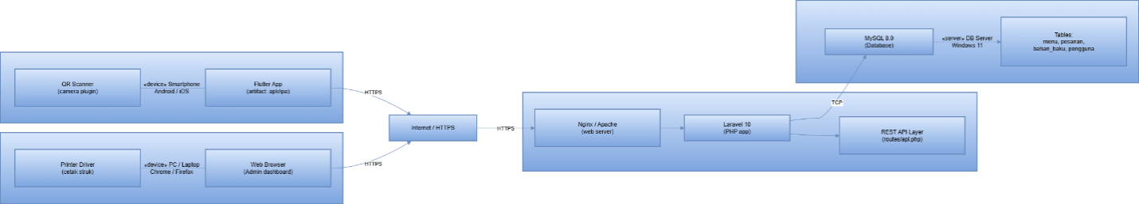
Gambar E.8 Deployment Diagram Infrastruktur Sistem

